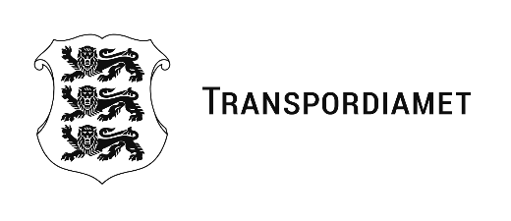
Keskkonnaamet  info@keskkonnaamet.ee | Meie 30.01.2026

Kinnituskiri võlaõiguslepingute sõlmimise kohta (Libatse-Nurme)

Käesolevaga kinnitame, et riik on sõlminud Transpordiameti kaudu all järgnevate katastriüksuste omanikega notariaalsed võlaõiguslepingud riigile omandamiseks ning riigi omandamise nõue on eelmärkena kantud kinnistusraamatusse:

- 14901:001:0438, kinnistusraamatu registriosa nr 3931406, sõlmitud notar Anne Kaldvee notaribüroos 28.01.2026. a võlaõigusleping nr 108;

- 14901:002:0219, kinnistusraamatu registriosa nr 2559206, sõlmitud notar Anne Kaldvee notaribüroos 29.01.2026. a võlaõigusleping nr 117.

Lepingute sisu: vastavalt lepingutele on Ostja ja Müüja kokku leppinud, et lepingu esemete otsene valdus antakse Müüja poolt Ostjale üle lepingu sõlmimisega. Müüja ja Ostja on kokku leppinud, et lepingu eseme otsese valduse saamise hetkest on Ostjal õigus lepingu esemel teha majandus- ja taristuministri 03.08.2015.a määruse nr 102 „Tee ehitamise ja korrashoiu terminid“ § 2 nimetatud tegevusi, sh ehitada teid ja lepingu esemel teostada metsaraiet või raadamist.

Transpordiamet ei tohi müügilepinguid esitada, kuna need on konfidentsiaalsed. Kui on küsimusi, siis Transpordiamet vastab küsimustele.

Lugupidamisega
(allkirjastatud digitaalselt)

Kalev Repp
maade projektijuht
56 215 617

